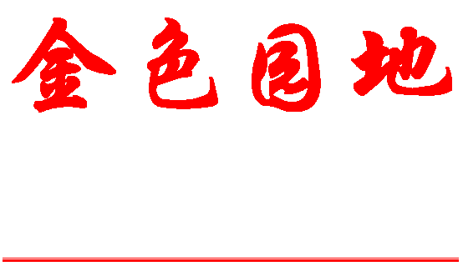
编者按：
第六期 （总第120期）
北京科技大学 编 2013年8月8日
主编:乔哲 责编:杨燕 制作:高晓森 网址：http://ltx.ustb.edu.cn
离退休职工党委
离退休职工工作处
深入开展以为民务实清廉为主要内容的党的群众路线教育实践活动，是党的十八大做出的重大部署。根据党中央和教育部党组的有关精神要求，我校决定从2013年7月初开始至11月下旬深入开展党的群众路线教育实践活动，并制定了《北京科技大学党的群众路线教育实践活动实施方案》，现摘抄方案中的相关内容，供大家参考学习。
北京科技大学党的群众路线教育实践活动
指导思想、总体要求和工作目标
高举中国特色社会主义伟大旗帜，坚持以马克思列宁主义、毛泽东思想、邓小平理论、“三个代表”重要思想、科学发展观为指导，紧紧围绕保持党的先进性和纯洁性，以为民务实清廉为主要内容，以集中解决形式主义、官僚主义、享乐主义和奢靡之风的“四风”问题为聚焦点，以贯彻落实中央八项规定为切入点，以校、院两级领导班子、处级以上领导干部和机关单位为重点，切实加强马克思主义群众观点和党的群众路线教育，促进党员、干部进一步增强马克思主义群众观和在实际工作中贯彻群众路线的自觉性，进一步增强做好群众工作的能力，进一步谋求发展共识、凝聚发展力量、形成发展合力，为实现高等教育的强国梦和科学发展的北科梦提供坚强保证。
教育实践活动要着眼于自我净化、自我完善、自我革新、自我提高，全程贯穿“照镜子、正衣冠、洗洗澡、治治病”的总体要求。照镜子，主要是以党章为镜，对照党的纪律、师生期盼、先进典型，对照改进作风要求，往“实”处照、往“深”处照、往“细”处照，照一照作风正不正、能力够不够、工作实不实、为官清不清，在宗旨意识、工作作风、廉洁自律上要摆问题、找差距、明方向。正衣冠，主要是按照为民务实清廉的要求，严明党的纪律特别是政治纪律，敢于触及思想，敢于正视矛盾，敢于揭短亮丑，从自己做起，从现在改起，端正行为、改正缺点、行止有度，保持良好形象。洗洗澡，主要是以整风的精神开展批评和自我批评，深入分析发生问题的原因，给灵魂洗洗澡，清除心灵污垢，清洗思想和行为上的灰尘，去污除菌、清净心地、矫正行为，筑牢“防火墙”、设好“高压线”，保持共产党人政治本色。治治病，主要是坚持惩前毖后、治病救人方针，找出“病症”，找准“病灶”，区别情况、对症下药，对作风方面存在问题的党员、干部进行教育提醒，对问题严重的进行查处，对影响学校发展和涉及师生利益的不正之风和突出问题进行专项治理。
教育实践活动要坚持围绕中心、服务大局，把作风建设放在突出位置，以作风建设的新成效凝聚起推动学校“十二五”科学发展的广泛共识和强大力量。要围绕建设“国内一流、国际知名的高水平研究型大学”的长远目标，以“践行群众路线，汇聚师生智慧，推动科学发展，构建和谐校园”为实践载体，着力解决影响和制约学校事业发展的重点问题和师生群众反映强烈的突出问题，着力提高党员、干部做好新形势下群众工作的能力，着力凝聚广大师生群众的智慧力量形成发展合力，为学校事业科学发展打下坚实的群众基础，努力实现“打造为民务实清廉的干部队伍、破解重点难点问题、推动学校内涵发展、让师生群众广泛受益”的目标。 （离退休职工工作处）


支部生活
“七·一”前的思考
—退五支部学习报导之三

六月份的组织生活，主要有两个内容：一是围绕贯彻十八大精神继续学习有关“中国梦”的文件。二是根据党委布置评选2011—2012年度优秀党员，并确定本支部范围内需要看望和帮助的党员和群众。
对“中国梦”的学习和讨论，在上个月讨论的基础上有了进一步的理解，不少同志已经体会到了“中国梦”的深刻含义。感受到中国梦关系到中华民族的未来，也关系到世界的未来，涵盖着国家的道路和目标，党员的先锋模范作用。学习要用心入脑，这也是建立学习型党支部的主要目的。在讨论中有的同志敏锐的感到当前各别媒体对“中国梦”的宣传有不妥之处，只谈华丽目标，不谈脚踏实地，只是虚幻空谈，不谈实现梦的艰苦过程，这种倾向应引起注意，实现中国梦是一个实干兴邦的过程，是个人的公德意识、良知、责任的构建过程，是从怀有信仰又不断磨砺坚定的过程，把思想统一到这个过程中，在飞速的发展时代中，脚踏实地扎扎实实不断地学习实践。
在评选优秀党员过程中，我们看到支部许多党员，在各自生活的坏境里，默默地发挥着作党员的作用。有着60年党龄的沈澍元同志，时刻用党员标准严格要求自己，她党性强，平时身体不好，仍坚持参加组织生活，认真学习文件和参加讨论，并能敏锐地抓住讨论的重点归纳总结，及时写出报导登在《金色园地》上，一方面可与其它支部进行学习交流，同时对本支部党员是一种鼓励，她还为“大家唱”“麻将组”的元旦演出写朗诵词，受到同志们的欢迎。崔玉芬同志性格开朗待人热情，每次支部学习文件都是她朗读，她的慷慨激情总能感染其它同志，为开展讨论创造良好的气氛，她创立的手工组活动开展的有声有色，吸引着许多中老年女同胞参加，他们用各种方法制作的人物、风景、花鸟、鱼虫都栩栩如生，受到人们的赞扬，使大家在快乐中得到美的享受。有的同志退而不休，长期担任学生的心理辅导工作，帮助同学健康的成长。有的同志在各活动小组朝气蓬勃，焕发着青春的活力，有的常年坚持锻炼身体，汗洒太极、热心辅导，有的同志虽然深受亲人离别的痛苦，仍然支持子女学习、工作等等，我们觉得评选优秀党员的活动不仅仅只是评出几个优秀党员，而是相互学习、相互启发，相互激励的过程，要评出党员不断进取的闪光精神。党员在“七·一”前开展这样一次活动，对我们离退休的党员如何保持党员精神给出了启示和思考。

知识长廊
个，各和们
□陆国市
个
个gè
1、量词。
①、用于没有专用量词的名词（有些名词除用量词之外也能用“个”。）
如：三个苹果；一个理想；两个星期；五个学校。
②、用于约数的前面，使句子显得语气轻松随便。如：哥儿俩也不过差个两三岁；一天走个百十里，不在话下。
③、用于带宾语的动词后面，有表示动量的作用（原来不能用“个”的地方也用“个”）。如：见个面儿；说个话儿。
④、用在动词和补语中间，使补语略带宾语的性质（有时跟“得”连用）。如：吃个饱；笑个不停；扫得个干干净净。
2、单独的。如：个体；个人。
3、人或物的体积。如：大个子；这瓜个儿不小。
4、量词“些”的后缀。如：那些个花；有一些个令人鼓舞的信息。
5、方言，加在“昨儿、今儿、明儿”等时间词后面，跟“某日里”的意思相近。个gě自个儿，也作自各儿。方言：自己。
各
各 gè
- 指示代词。
- 、每个；彼此不同。如：各尽所能；各式各样。
②、表示不止一个（指某一范围内所有个体）。如：各位；各国；各界。
2、副词。表示不止一人同做某事或不止一物同某种属性。如：各领风骚；双方更执一词；左右两侧各有一个门；三种办法各有优点。
3、名词。Gè姓。
各 gě 方言 性格特别。如：他脾气太各。
们
们 1、men后缀。附着在人称代词或指人的名词性成分的后面，表示人的复数。动物、植物偶尔也有称“们”的。
如：你们；同志们；老师和同学们。
2、们mén 用于地名，如图们。
注意：
①名词前有数量词时，后面不加“们”。例如：不说“三个孩子们”。
②指示代词“各”表示不止一个，而是某一范围所有个体时，也不应加“们”。如应说“各位来宾”，不应该说“各位来宾们”。
名言
警
句

名
言
警
句

睿智的人看得透，故不争；豁达的人想的开，故不斗；得道的人晓天意，故不急；厚德的人重谦和，故不噪；明理的人放得下，故不痴；自信的人肯努力，故不误；重义的人交天下，故不孤；浓情的人淡名利，故不独；宁静的人行深远，故不折；知足的人常快乐，故不老。
（摘自《中国老年》）

智者智语

生 活 百 科

揉手臂能防心慌
老年人经常会感到心慌，却又查不出什么器质性病变，可以通过揉揉手臂来缓解。中医认为，心慌是由上年纪气血亏虚，心脉失养所引起，如不及时调理，会诱发心力衰竭、心绞痛等危重病症。手臂处有个灵道穴，是手少阴心经的重要穴位，心经在此处与其他经脉进行气血交汇，有激发心气滋养心脉的作用。揉按灵道穴能起到改善冠状动脉血流量，增强心脏血氧供应，减轻心肌缺血的作用。灵道穴位于手臂内侧腕横纹上1.5寸，左右手各1处。每天早上醒来后，先不要起床，左右手交替按摩对侧手臂的穴位，每次每侧3分钟。 摘自《中国老年》
预防阿尔兹海默病有10种方法
洛杉矶加州大学老年中心主任gray small博士说：阿尔兹海默病（老年痴呆症）就像心脏病和癌症，是经年累月发展起来的病症，是受生活方式因素所影响。这些因素包括胆固醇、血压、肥胖、癌症、忧郁、教育、营养、睡眠、脑力、体力和社交活动等等。最值得惊喜的是有些方法可以预防此病：
1、喝咖啡
咖啡是一种新的补脑品。中年时每日饮3—5杯咖啡，晚年时出现脑退化症的风险可以下降65%
2、护牙
35岁之前有牙周病的人，老年时患阿尔兹海默病的机会比没有的人多四倍。
3、上网
55—78岁的人，只要每日上网一小时，便能活化大脑的主记忆和学习中心。
4、新生大脑细胞
每日急散步30分钟加上紧张的脑力活动可使大脑日产生万千个新细胞存活。
5、饮苹果汁
苹果汁可以促进“记忆化学物”乙酰胆碱的产生。每日2—3个苹果。
6、保护头颅
若头颅受到撞击，哪怕是年轻时期的轻度撞击，也会使晚年时痴呆症增加。
7、冥思
每日做12分钟的瑜伽冥想，实践2个月，便可改进血液流通和思考功能。
8、服用维他命D
缺乏维他命D可使认知障碍症急升394%。建议每日服维他命D3，800—2000国际单位。
9、充实大脑
动脑的休闲活动，可以令大脑较好地运动，减少或防止脑退化症。
10、预防感染
疱疹，胃溃疡，肺炎，流感都与脑退化症有密切关系。
（摘自《中国老年》）

文苑
词三首
玉腊梅枝
□谢颖新
一、纪念中国共产党92华诞
南湖星火势原燎，镰锤旗飘飘。三江四海长城内外，山河齐奋斗。摧枯拉朽斩恶魔。长风卷残云。人民解放，强国兴邦。中华梦圆晓。
二、习奥庄园会
树荣花艳庄园馨。习奥喜相应。老美宏图，中华复兴，世梦咂圆醒？新型大国新关系，和衷向未来。求同存异，合作共赢。环球异相庆！
三、天神交会
东风骀荡梦驰骋，神州万马嘶。神十飞天，牵手天宫，人神齐相垂。飞船揽月亿众冀，科技无限极。自动手控，双双对接。科普来天宵！
神十飞天梦又圆
□李锦承
神十航天飞船于2013年6月11日升空，次日为端午节，三名航天员在太空吃上香粽；13日，神十与天宫一号成功对接；20日，天空授课；24日习近平总书记与航天员“天地通话”；26日8:07，安全降落在内蒙四子王旗地区，在太空运行整整十五天，真乃奇迹也。
一、端午飞天 四、天地通话
端午前夜在酒泉，神十载人又飞天。 天地通话真神奇，对讲相隔千万里。
华夏五圆飞天梦，太空香粽祭屈原。 三名航员清可见，飞天全靠高科技。
二、飞天圆梦 五、凯旋回家
敦煌壁画有飞天，虚无缥缈天地间。 神十太空半月游，天宫对接费运筹。
而今飞天不是梦，嫦娥从此不孤单。 四子王旗迎旭日，凯旋回家请莫愁。
三、太空授课
太空首次设课堂，亚平笑开第一讲。
听众何至千千万，太空大学有希望。
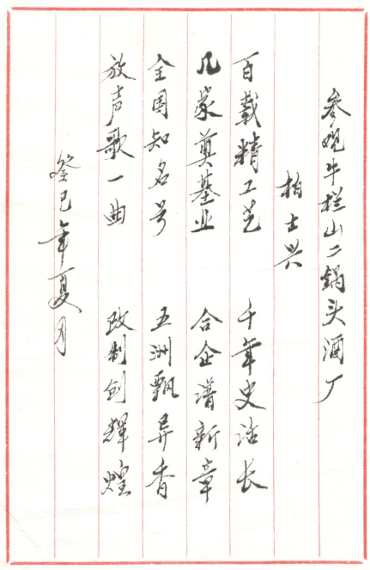
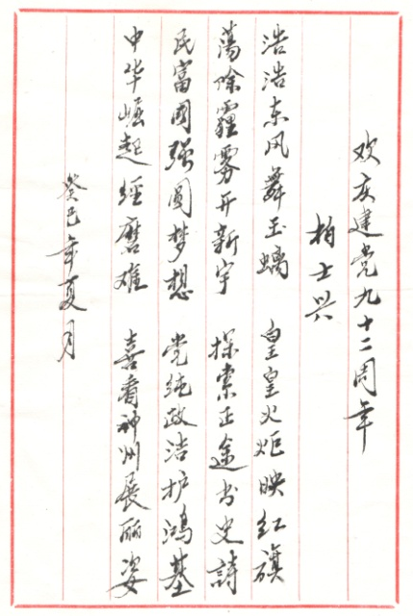
建军节的思绪
□元叶
站在十八大新的历史起点，
看世界的风起云涌，
感受，中国特色道路的凝重、艰辛、坚定、清醒。
珍爱，大国地位的尊严，更热爱和平。
警觉，树欲静而风不止的硝烟弥蒙，
近邻挑衅主权的咄咄逼人，
远郊“重返亚太”的打压、围攻。
自豪，英雄军队敢于亮剑的军威、雄风。
航母挺胸起航；舰机起飞降落成功；
新型歼机蓝天亮翅；
神十展示自主建立航天空间站的时代彩虹；
军、团、下连，多军种实战演练，
党指挥、听命令、怀理想、敢打敢胜、热的血性，信念恢宏……
“井岗精神”、“两弹一星精神”、“载人航天精神”，
实现中国梦带头发扬传承，
怀着深深的思念，对逝者感恩，
怀着无限的敬仰，为战斗者祈福，
强国、强军、爱我巍巍长城。

永远跟着伟大的党
□江人
长空万里响春雷，十八全会胜利开。 十二五蓝图宏伟，主流主线放光彩。
全党精英聚京城，共商蓝图畅开怀。 科学发展创新意，载人探月振民怀。
中央核心年富强，兴邦实干现民望。 九二春秋风雨程，美丽神州尽欢腾。
地震伴有泥石流，灾害危及千万民。 八项规定得民心，从严治党见赤诚。
党政领导解困难，全国人名献爱心。 执政新风赢美誉，团结奋斗奔康进。
干旱风雨难阻挡，农业八年大收藏。 伟大中国共产党，我誓永远跟她走。

给 您 祝 寿
天增岁月人增寿，福满乾坤乐晚年。在您逢五或逢十寿诞即将到来之际，衷心祝愿您生日快乐、健康长寿。以下是七、八月份过生日，恭请您领取生日礼金：
七 月
马 钰 石 磊 吴自勤 苏兆安 周鹏里 潘毓淳 刘国勋 左芷芳 王树桐
屈 革 钟天驹 张人骧 魏敬志 阚淑静 周振庄 朱为昌 钟延炯 黄 畲
徐文华 李谋渭 祁 炜 曾秀琴 王继海 刘 凯 王新觉 杨 军
八 月
林 鹤 岳 兰 熊克权 孙维约 蒋烈英 许庆芳 洪从甲 李 铿 杨跃东
颜金彬 顾美兰 王大舆 朱景清 孙元祝 王绍纯 贺信莱 高乃民 赵淑芬
李明娣 吕反修 孟庆元 杨丽萍 朱 慧
祝福您寿诞快乐，幸福安康！

离退休职工工作简讯
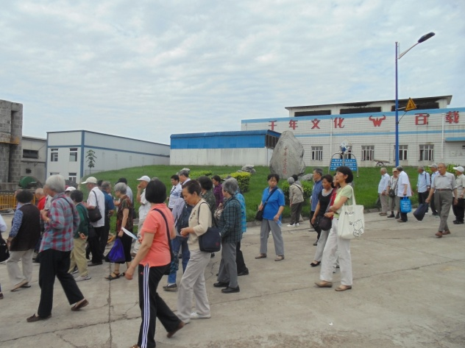
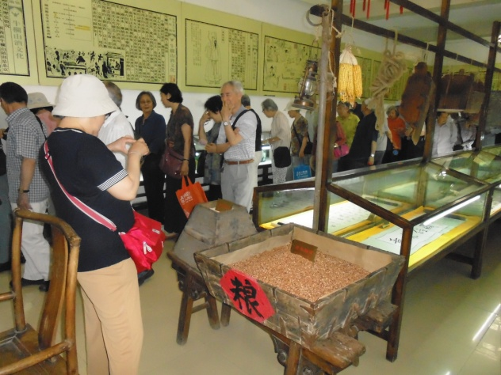
★6月16日、17日，我校离退休职工党委开展“感受传统文化，体验现代科技” 实地参观教育活动，组织离退休党员赴牛栏山二锅头酒厂参观。本次活动过程中党委认真筹划，支部积极组织，党员踊跃报名，活动取得圆满成功。

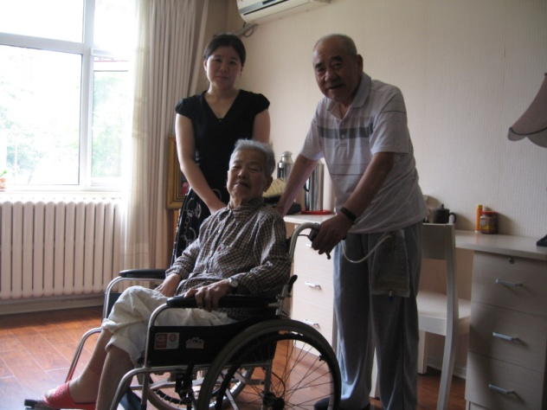
★6月24至7月1日，我校离退休职工党委开展“七一”前慰问老党员、老同志活动。处领导带队走访慰问离退休老党员、老同志和部分患病及生活困难的同志，把党的温暖、学校的关怀送到他们的家中。
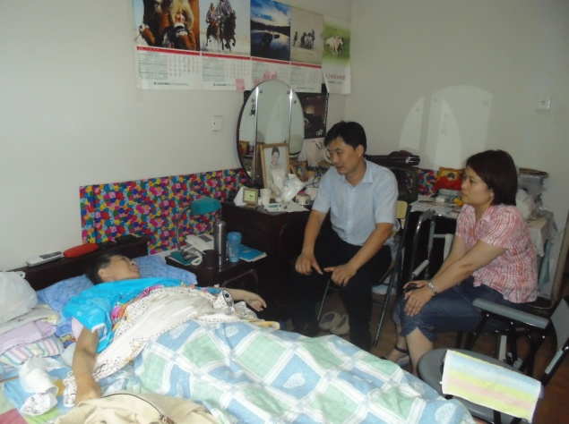
“同心共筑中国梦”征文活动
为深入学习贯彻十八大精神，深刻理解中国梦的内涵和本质，根据上级机关的部署，《金色园地》现在广大老同志中开展“同心共筑中国梦”征文活动。
本次活动文体不限，字数不限，欢迎广大老同志拿起您手中的笔，描绘自己心中灿烂美丽的中国梦，踊跃向我们投稿。
…………………………………………………………………………………………………
电子投稿邮箱：ltx@ustb.edu.cn (离退休职工工作处)

